国庆节练习1
一、单选题
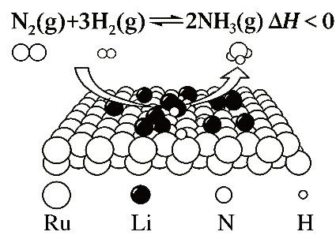
1．（2026·北京）我国科研团队在催化合成氨领域取得了最新进展。将金属锂$\left(\text{Li}\right)$原子电化学沉积在金属钌$\left(\text{Ru}\right)$表面，构建了具有高活性${\text{Li}}/{\text{Ru}}$界面的新型催化剂，相比传统高温、高压条件下的合成氨工艺，实现了在温和条件下${\text{N}}_{2}$与${\text{H}}_{2}$高效合成氨。下列说法不正确的是
A．$\text{高压}$是为了提高N₂的平衡转化率
B．高温是为了提高N₂的平衡转化率
C．${\text{Li}}/{\text{Ru}}$能降低合成氨反应的活化能
D．${\text{Li}}/{\text{Ru}}$实现了温和条件下氮的固定
2．（2026·甘肃）对于反应$\text{Si}\left(\text{s}\right)+2{\text{CH}}_{3}\text{Cl}\left(\text{g}\right)⇌{\left({\text{CH}}_{3}\right)}_{2}{\text{SiCl}}_{2}\left(\text{g}\right)$，其他条件不变时，下列说法错误的是
A．当$v\left({\text{CH}}_{3}\text{Cl}\right)=2v\left[{\left({\text{CH}}_{3}\right)}_{2}{\text{SiCl}}_{2}\right]$时，反应达到化学平衡
B．恒容下，向平衡体系中充入惰性气体、平衡不移动
C．升高反应温度，体系活化分子数增加
D．增大${\text{CH}}_{3}\text{Cl}$浓度，平衡常数不变
3．下列操作或事实不能用勒夏特列原理解释的是
A．${\text{H}}_{2}\left(\text{g}\right)$、${\text{I}}_{2}\left(\text{g}\right)$和HI(g)混合气体在压缩体积后，气体颜色比原来深
B．用饱和食盐水除去${\text{Cl}}_{2}$中的HCl，比用蒸馏水更有利于减少${\text{Cl}}_{2}$的损失
C．$2{\text{NO}}_{2}\left(\text{g}\right)⇌{\text{N}}_{2}{\text{O}}_{4}\left(\text{g}\right)$ $ΔH<0$将装有${\text{NO}}_{2}$和${\text{N}}_{2}{\text{O}}_{4}$混合气体的烧瓶浸泡在冰水中，气体颜色变浅
D．工业制取金属钾$\text{Na}+\text{KCl}⇌\text{NaCl}+\text{K}$，选取合适温度，使K变成蒸气从体系中逸出
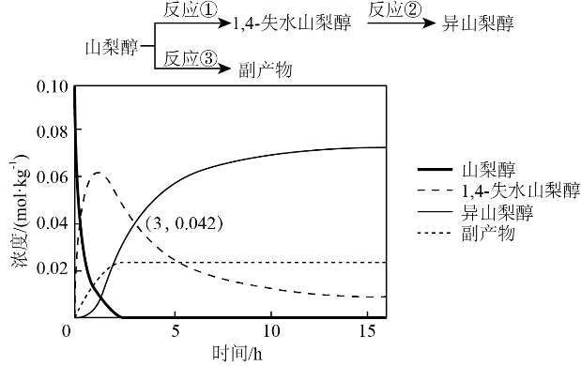
4．（2024·辽宁·）异山梨醇是一种由生物质制备的高附加值化学品，$150℃$时其制备过程及相关物质浓度随时间变化如图所示，$\text{15h}$后异山梨醇浓度不再变化。下列说法错误的是
A．$\text{3h}$时，反应②正、逆反应速率相等
B．该温度下的平衡常数：①>②
C．$0\sim \text{3h}$平均速率(异山梨醇)$\text{=0.014mol}⋅{\text{kg}}^{\text{-1}}⋅{\text{h}}^{\text{-1}}$
D．反应②加入催化剂不改变其平衡转化率
5．（2026·河北）${\text{CO}}_{2}$的利用技术受到全球的广泛关注。在一定条件下使用催化剂将${\text{CO}}_{2}$转变为$\text{CO}$反应机理如下：
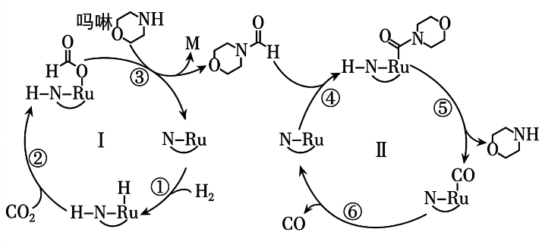
下列说法错误的是
A．反应③中的产物$\text{M}$是${\text{H}}_{2}\text{O}$
B．循环Ⅱ包含C—N键的形成与断裂
C．吗啉和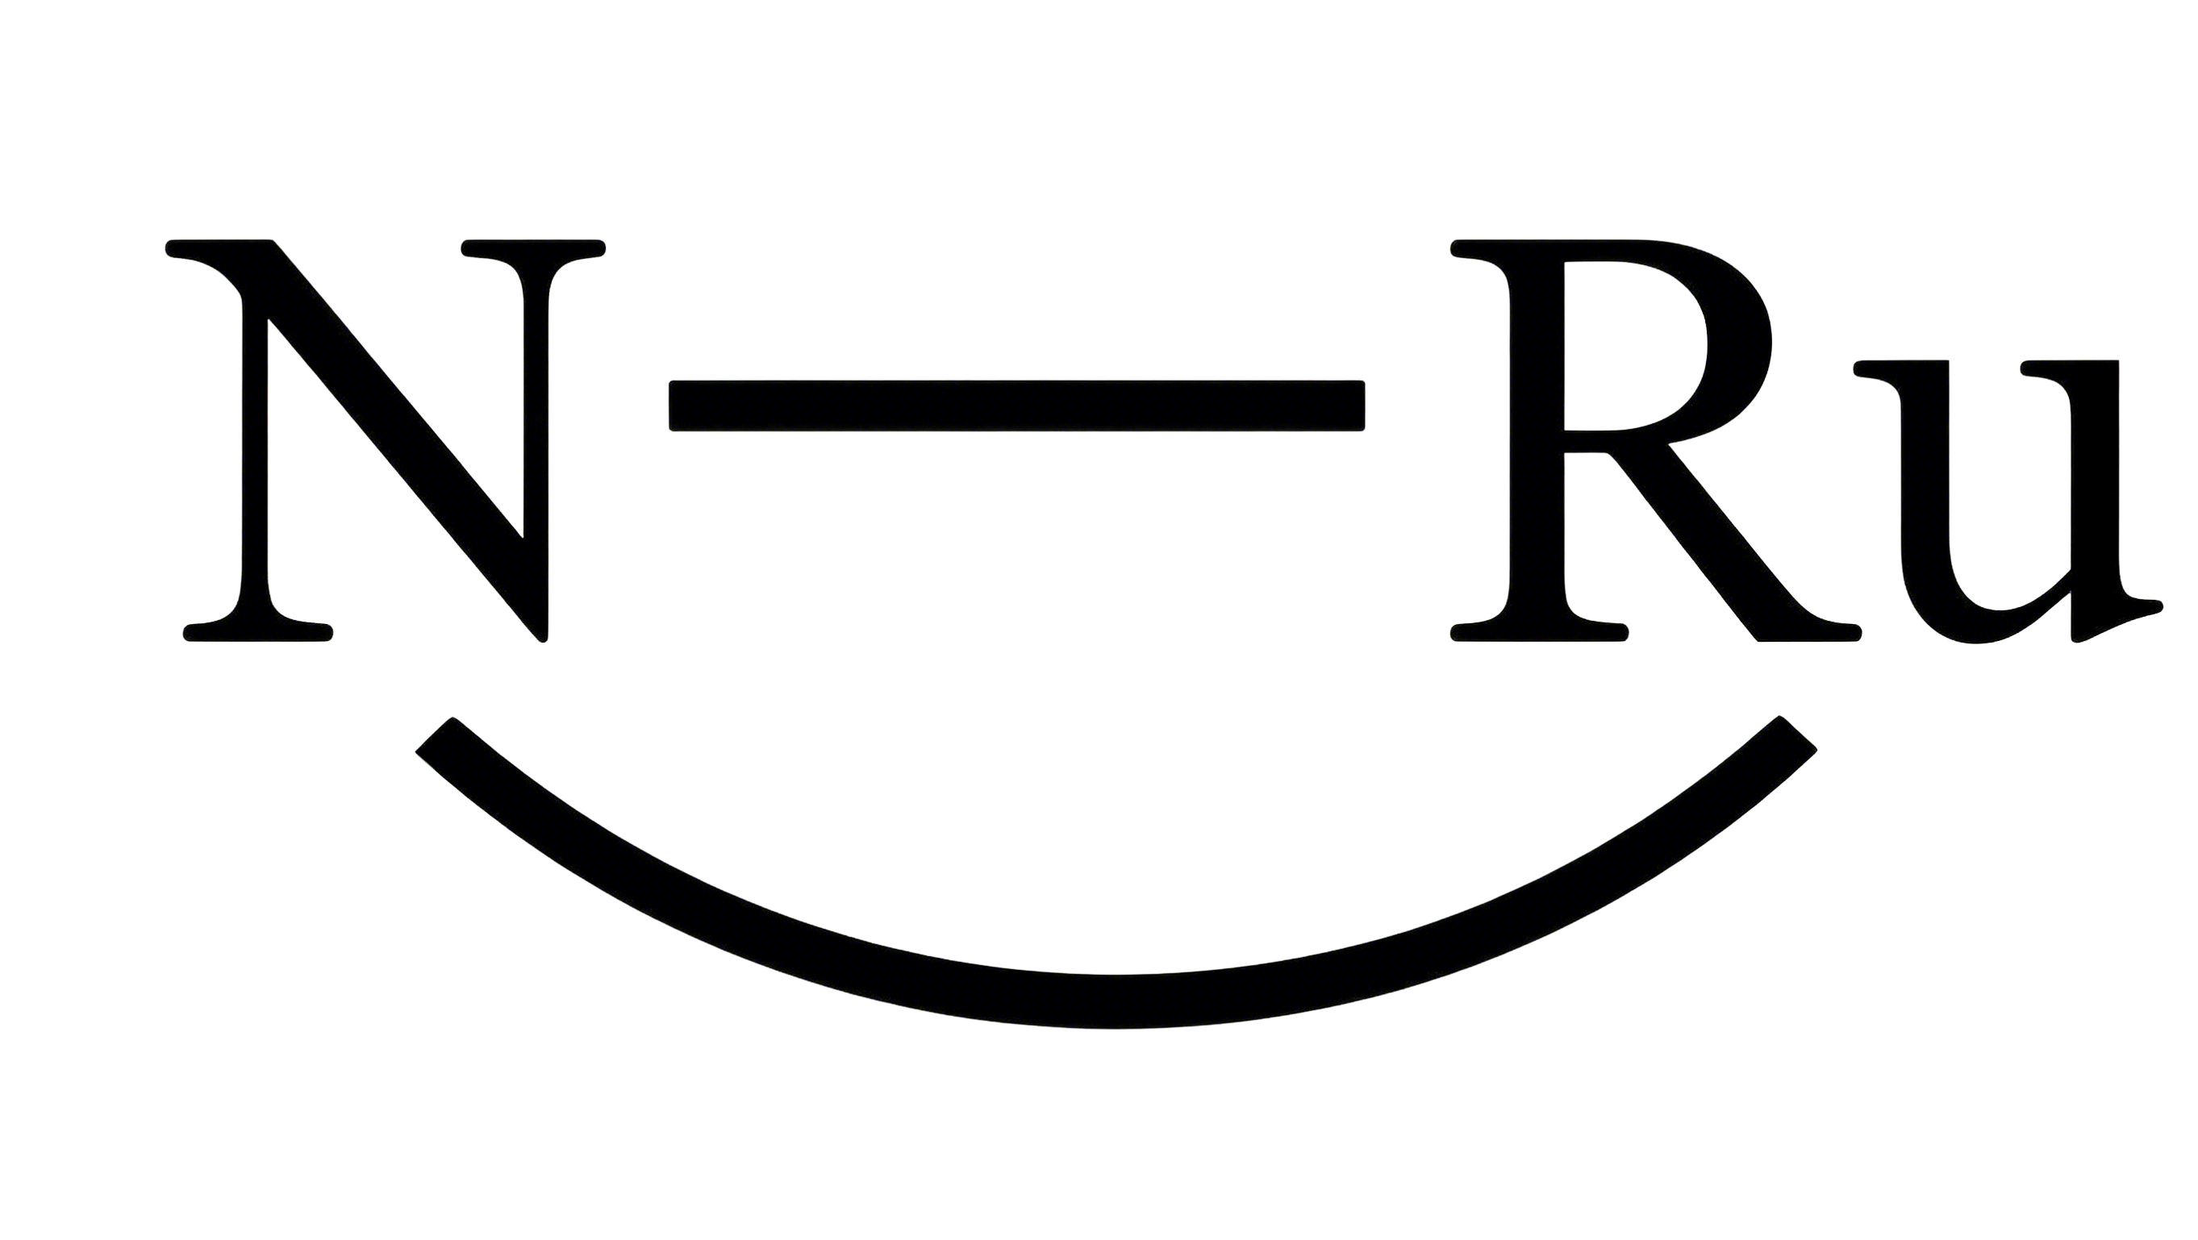共同起催化作用
D．总反应为${\text{CO}}_{2}+{\text{H}}_{2}\begin{aligned}\underline{\underline{催化剂}} \\ \end{aligned}\text{CO}+{\text{H}}_{2}\text{O}$
6．25℃时，水溶液中发生反应：$\text{M}(\text{aq})⇌\text{N}(\text{aq})+{\text{H}}_{2}\text{O}(\text{l})$。M的初始浓度为$0.180\text{mol}⋅{\text{L}}^{-1}$，随着反应的进行，测得N的浓度随时间的变化如下表所示。
$$t/{\text{min}}$$ | 0 | 21 | 50 | 80 | 100 | 120 | 160 | 220 | $$∞$$
$$c(\text{N})/\left(\text{mol}⋅{\text{L}}^{-1}\right)$$ | 0 | 0.024 | 0.050 | 0.071 | 0.081 | 0.090 | 0.104 | 0.116 | 0.132
下列说法错误的是
A．$80\sim 100\text{min}$内，$v(\text{N})=5.00×{10}^{-4}\text{mol}⋅{\text{L}}^{-1}⋅{\text{min}}^{-1}$
B．120min时，M的转化率为$50\%$
C．25℃时，该反应的平衡常数$K=2.75$
D．降低M的初始浓度，可增大M的平衡转化率
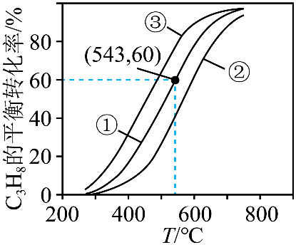
7．（2026·湖南）可用${\text{CO}}_{2}$氧化烷烃脱氢制取烯烃。向密闭容器中通入${\text{C}}_{3}{\text{H}}_{8}$、${\text{CO}}_{2}$和$\text{He}$(体积比为$1∶1∶2$)，维持压强为$p_{0}\text{ kPa}$，发生反应：${\text{C}}_{3}{\text{H}}_{8}(\text{g})+{\text{CO}}_{2}(\text{g})\overset{催化剂}{→}{\text{C}}_{3}{\text{H}}_{6}(\text{g})+{\text{H}}_{2}\text{O}(\text{g})+\text{CO}(\text{g})$。测得${\text{C}}_{3}{\text{H}}_{8}$的平衡转化率与温度的关系如图中曲线①所示。下列说法错误的是
A．该反应是吸热反应
B．$512℃$下，${\text{CO}}_{2}$的平衡转化率为$50\%$，则该反应的$K_{\text{p}}=\frac{1}{5}p_{0}\text{ kPa}$
C．$543℃$下，体系中$3n({\text{C}}_{3}{\text{H}}_{8})=2n({\text{C}}_{3}{\text{H}}_{6})$时，表明反应已达平衡
D．若减小通入气体中$\text{He}$的占比，${\text{C}}_{3}{\text{H}}_{8}$的平衡转化率与温度的关系可能是曲线②
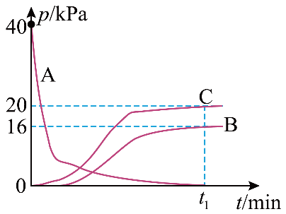
8．$25°\text{C}$时，向恒容容器中加入A发生反应：①$2{\text{N}}_{2}{\text{O}}_{5}\left(\text{g}\right)=4{\text{NO}}_{2}\left(\text{g}\right)+{\text{O}}_{2}\left(\text{g}\right)$；②${\text{2NO}}_{2}\left(\text{g}\right)⇌{\text{N}}_{2}{\text{O}}_{4}\left(\text{g}\right)$。反应体系中${\text{N}}_{2}{\text{O}}_{5}$、${\text{NO}}_{2}$、O₂的分压随时间$t$的变化曲线如图所示。下列说法正确的是
A．曲线$\text{C}$表示${\text{NO}}_{2}$的分压随时间的变化曲线
B．$t_{1}\text{ min}$时，容器内总压小于$40\text{kPa}$
C．$t_{1}\text{ min}$后，保持温度和体积不变，再充入${\text{NO}}_{2}\left(\text{g}\right)$，则${\text{O}}_{2}\left(\text{g}\right)$的分压增大
D．$25°\text{C}$时，反应②的压强平衡常数$K_{\text{p}}=\frac{1}{8}{\text{kPa}}^{-1}$
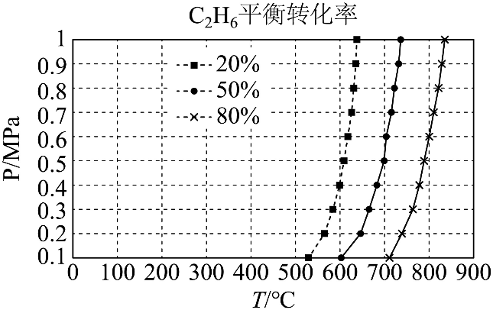
9．${\text{C}}_{2}{\text{H}}_{6}$直接脱氢反应为${\text{C}}_{2}{\text{H}}_{6}(\text{g})={\text{C}}_{2}{\text{H}}_{4}(\text{g})+{\text{H}}_{2}(\text{g})△H$，${\text{C}}_{2}{\text{H}}_{6}$的平衡转化率与温度和压强的关系如图所示。下列说法正确的是
A．$ΔH<0$
B．温度升高，${\text{C}}_{2}{\text{H}}_{6}$的平衡转化率一定增大
C．${700}^{°}\text{C}、0.7\text{MPa}$时，${\text{C}}_{2}{\text{H}}_{6}$的平衡转化率一定小于$50\%$
D．向某恒温恒压容器中充入1mol ${\text{C}}_{2}{\text{H}}_{6}(\text{g})$，
测得平衡转化率为20%时，可计算得出$K=0.05$

二、解答题
10．（2025·全国卷）乙酸乙酯是一种应用广泛的有机化学品，可由乙酸和乙醇通过酯化反应${\text{CH}}_{\text{3}}{\text{COOH(1)+C}}_{\text{2}}{\text{H}}_{\text{5}}{\text{OH(l)=CH}}_{\text{3}}{\text{COOC}}_{\text{2}}{\text{H}}_{\text{5}}{\text{(l)+H}}_{\text{2}}\text{O(l)}$制备。回答下列问题：
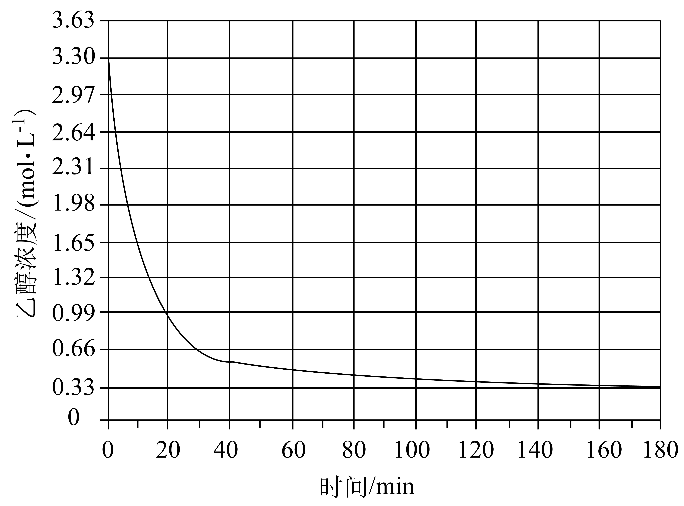
(1)在常压和$\text{353}\text{．}\text{15K}$时，初始组成$\text{n}\left({\text{CH}}_{\text{3}}\text{COOH}\right)\text{:n}\left({\text{C}}_{\text{2}}{\text{H}}_{\text{5}}\text{OH}\right)\text{=3:1}$、${\text{NaHSO}}_{\text{4}}$作催化剂的条件下进行反应，得到乙醇浓度随反应时间的变化如下图所示。平衡时乙酸的转化率$\text{α=}$_______$\text{\%}$，
平衡常数$\text{K=}$_______(保留2位有效数字)。已知酯化反应的速率方程
为${\text{r=k}}_{\text{+}}\text{c}\left({\text{CH}}_{\text{3}}\text{COOH}\right)\text{c}\left({\text{C}}_{\text{2}}{\text{H}}_{\text{5}}\text{OH}\right){\text{-k}}_{\text{-}}\text{c}\left({\text{CH}}_{\text{3}}{\text{COOC}}_{\text{2}}{\text{H}}_{\text{5}}\right)\text{c}\left({\text{H}}_{\text{2}}\text{O}\right)$，
其中${\text{k}}_{\text{+}}\text{=1.0}×{\text{10}}^{\text{-5}}\text{L}⋅{\text{mol}}^{\text{-1}}⋅{\text{s}}^{\text{-1}}$，则${\text{k}}_{\text{-}}\text{=}$_______$\text{L}⋅{\text{mol}}^{\text{-1}}⋅{\text{s}}^{\text{-1}}$
(保留2位有效数字)。
(2)研究发现，难以通过改变反应温度或压强来提高乙酸乙酯平衡产率。
难以改变压强提高乙酸乙酯平衡产率的原因是______________________________。
若要提高乙酸乙酯的产率，可以采用的方法是_______(举1例)。
11．（2024·全国甲卷）
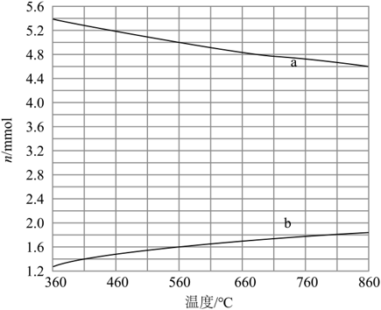
(1)${\text{CH}}_{\text{4}}$与${\text{Br}}_{\text{2}}$发生反应${\text{CH}}_{\text{4}}{\text{(g)+Br}}_{\text{2}}{\text{(g)=CH}}_{\text{3}}\text{Br(g)+HBr(g)}$ ${\text{ΔH}}_{\text{1}}\text{<0}$，
部分${\text{CH}}_{\text{3}}\text{Br}$会进一步溴化。将${\text{8mmol CH}}_{\text{4}}$和${\text{8mmol Br}}_{\text{2}}$。通入密闭容器，
平衡时，$\text{n}\left({\text{CH}}_{\text{4}}\right)$、$\text{n}\left({\text{CH}}_{\text{3}}\text{Br}\right)$与温度的关系见下图(假设反应后的含碳物质
只有${\text{CH}}_{\text{4}}$、${\text{CH}}_{\text{3}}\text{Br}$和${\text{CH}}_{\text{2}}{\text{Br}}_{\text{2}}$)。
(i)图中${\text{CH}}_{\text{3}}\text{Br}$的曲线是_____(填“a”或“b”)。
(ii)$560°\text{C}$时，${\text{CH}}_{\text{4}}$的转化率$\text{α=}$_____，$\text{n(HBr)=}$_____$\text{mmol}$。
(iii)$560°\text{C}$时，反应${\text{CH}}_{\text{3}}{\text{Br(g)+Br}}_{\text{2}}{\text{(g)=CH}}_{\text{2}}{\text{Br}}_{\text{2}}\text{(g)+HBr(g)}$的平衡常数
$\text{K=}$_____。
(3)少量${\text{I}}_{\text{2}}$可提高生成${\text{CH}}_{\text{3}}\text{Br}$的选择性。$\text{500}°\text{C}$时，分别在有${\text{I}}_{\text{2}}$和无${\text{I}}_{\text{2}}$的条件下，将${\text{8mmol CH}}_{\text{4}}$和${\text{8mmol Br}}_{\text{2}}$，通入密闭容器，溴代甲烷的物质的量(n)随时间(t)的变化关系见下图。
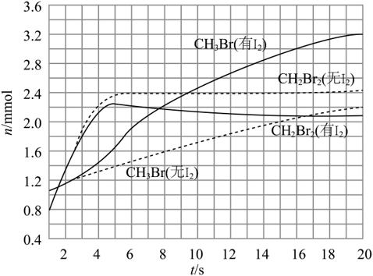
(i)在$\text{11\sim 19s}$之间，有${\text{I}}_{\text{2}}$和无${\text{I}}_{\text{2}}$时${\text{CH}}_{\text{3}}\text{Br}$的生成速率之比$\frac{\text{v}\left(有{\text{I}}_{\text{2}}\right)}{\text{v}\left(无{\text{I}}_{\text{2}}\right)}\text{=}$_____。
(ii)研究表明，${\text{I}}_{\text{2}}$参与反应的可能机理如下：
①${\text{I}}_{\text{2}}\text{(g)=}⋅\text{I(g)+}⋅\text{I(g)}$
②$⋅{\text{I(g)+CH}}_{\text{2}}{\text{Br}}_{\text{2}}\text{(g)=IBr(g)+}⋅{\text{CH}}_{\text{2}}\text{Br(g)}$
③$⋅{\text{CH}}_{\text{2}}{\text{Br(g)+HBr(g)=CH}}_{\text{3}}\text{Br(g)+}⋅\text{Br(g)}$
④$⋅{\text{Br(g)+CH}}_{\text{4}}\text{(g)=HBr(g)+}⋅{\text{CH}}_{\text{3}}\text{(g)}$
⑤$⋅{\text{CH}}_{\text{3}}{\text{(g)+IBr(g)=CH}}_{\text{3}}\text{Br(g)+}⋅\text{I(g)}$
⑥$⋅\text{I(g)+}⋅{\text{I(g)=I}}_{\text{2}}\text{(g)}$
根据上述机理，分析${\text{I}}_{\text{2}}$提高${\text{CH}}_{\text{3}}\text{Br}$选择性的原因：______________________________。
12．我国二氧化碳排放力争于2030年前达到峰值，努力争取2060年前实现碳中和。将CO₂转化利用，生产高能燃料和高附加值化学品，有利于实现碳资源的有效循环。
Ⅰ. 工业用H₂和CO₂在一定条件下合成乙烯，反应原理如下：
$6{\text{H}}_{2}(\text{g})+2{\text{CO}}_{2}(\text{g})\overset{催化剂}{⇌}{\text{CH}}_{2}={\text{CH}}_{2}(\text{g})+4{\text{H}}_{2}\text{O}(\text{g})$ $ΔH_{1}$
已知：${\text{CH}}_{2}={\text{CH}}_{2}(\text{g})+3{\text{O}}_{2}(\text{g})=2{\text{CO}}_{2}(\text{g})+2{\text{H}}_{2}\text{O}(\text{l})$ $ΔH_{2}=-1500\text{kJ}⋅{\text{mol}}^{-1}$
${\text{H}}_{2}(\text{g})+\frac{1}{2}{\text{O}}_{2}(\text{g})={\text{H}}_{2}\text{O}(\text{l})$ $ΔH_{3}=-300\text{kJ}⋅{\text{mol}}^{-1}$
${\text{H}}_{2}\text{O}(\text{l})={\text{H}}_{2}\text{O}(\text{g})$ $ΔH_{4}=40\text{kJ}⋅{\text{mol}}^{-1}$
(1)$ΔH_{1}=$______$\text{kJ}⋅{\text{mol}}^{-1}$，该反应自发进行的条件是____________。
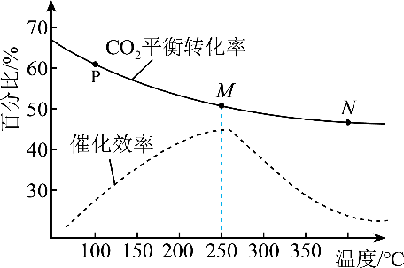
(2)在容积为V的恒容密闭容器中充入体积比为3：1的H₂和CO₂，不同温度对CO₂的平衡转化率和催化剂催化效率的影响如图所示，下列说法正确的是______。
A．当容器内气体平均相对分子质量不变时，说明反应达到平衡状态
B．平衡常数：$K_{\text{P}}>K_{\text{M}}>K_{\text{N}}$，达到平衡所需时间：$t_{\text{P}}>t_{\text{M}}>t_{\text{N}}$
C．保持其它条件不变，只将容器体积缩小为$\frac{V}{2}$，达到平衡时，$c({\text{CO}}_{2})$比原平衡小
D．选择在较低温度下具有较高催化效率的催化剂有利于提高生产效率
Ⅱ. CO₂也可用于催化加氢制甲醇，反应为：
主反应：${\text{CO}}_{2}(\text{g})+3{\text{H}}_{2}(\text{g})⇌{\text{CH}}_{3}\text{OH}(\text{g})+{\text{H}}_{2}\text{O}(\text{g})$ $ΔH_{1}<0$
副反应：${\text{CO}}_{2}(\text{g})+{\text{H}}_{2}(\text{g})⇌\text{CO}(\text{g})+{\text{H}}_{2}\text{O}(\text{g})$ $ΔH_{2}>0$
在恒温密闭容器中，维持压强和投料比不变，将CO₂和H₂按一定流速通过反应器，CO₂转化率和甲醇选择性[$x({\text{CH}}_{3}\text{OH})\%=\frac{n(生成{\text{CH}}_{3}\text{OH})×100\%}{n(消耗{\text{CO}}_{2})}$]随温度变化关系如下图所示：
(3)从温度和压强两个条件看，有利于提高平衡时甲醇选择性的生产条件是_________________________。
(4)不考虑催化剂活性影响，分析235℃后图中两条曲线下降的原因
__________________________________________________________________________________________。
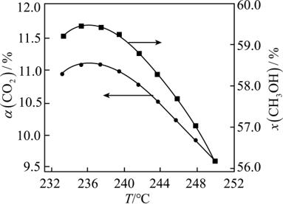
(5)在压强为P的恒温恒压密闭容器中，加入1 mol CO₂和3 mol H₂反应并达到平衡状态，CO₂平衡转化率为20%，甲醇的选择性为50%，则主反应${\text{CO}}_{2}(\text{g})+3{\text{H}}_{2}(\text{g})⇌{\text{CH}}_{3}\text{OH}(\text{g})+{\text{H}}_{2}\text{O}(\text{g})$在该温度下的平衡常数$K_{\text{p}}=$______。(列出计算式，用平衡压强代替平衡浓度，某气体的平衡压强=总压×该气体的物质的量分数)

《国庆节练习1》参考答案
题号 | 1 | 2 | 3 | 4 | 5 | 6 | 7 | 8 | 9
答案 | B | A | A | A | B | D | B | D | C

10．(1) 30 3.9 $\text{2.6}×{\text{10}}^{\text{-6}}$
(2)液相反应，压强对平衡影响小 及时移出产物
11. (1) a 80% 7.8 10.92
(2) $\frac{3}{2}$(或3：2) I₂的投入消耗了部分CH₂Br₂，使得消耗的CH₂Br₂发生反应生成了CH₃Br
12.(1) －140 低温
(2)AD
(3)高压，低温
(4)235℃后反应达到平衡状态，主反应放热，副反应吸热。升温使主反应平衡逆向移动程度大于副反应平衡正向移动程度，因而使CO₂转化率和甲醇选择性下降
(5)$\frac{\frac{0.2P}{3.8}×\frac{0.1P}{3.8}}{\frac{0.8P}{3.8}{\left(\frac{2.6P}{3.8}\right)}^{3}}$
2．【详解】B．恒容下充入惰性气体，反应体系中各气态物质的浓度均不发生改变，正、逆反应速率不变，平衡不移动，B正确；
D．平衡常数仅与温度有关，温度不变时，增大反应物$CH_{3}Cl$的浓度，平衡常数不发生改变，D正确；
3．【详解】A．反应$H_{2}(g)+I_{2}(g)⇌2HI(g)$前后气体总计量数相等，压强改变不影响平衡移动，压缩体积后颜色加深是因为体积减小导致$I_{2}$浓度增大，与平衡移动无关，不能用勒夏特列原理解释，A符合题意；
B．氯气溶于水存在可逆反应$Cl_{2}+H_{2}O⇌H^{+}+Cl^{-}+HClO$，饱和食盐水中$Cl^{-}$浓度大，使平衡逆向移动，降低氯气溶解度，减少$Cl_{2}$损失，能用勒夏特列原理解释，B不符合题意；
C．反应$2NO_{2}(g)⇌N_{2}O_{4}(g)ΔH<0$为放热反应，浸泡在冰水中温度降低，平衡正向移动，$NO_{2}$浓度减小，气体颜色变浅，能用勒夏特列原理解释，C不符合题意；
D．使K变成蒸气逸出，减小了生成物浓度，平衡正向移动，有利于金属钾的制取，能用勒夏特列原理解释，D不符合题意；
4．【详解】A．由图可知，3小时后异山梨醇浓度继续增大，$\text{15h}$后异山梨醇浓度才不再变化，所以$\text{3h}$时，反应②未达到平衡状态，即正、逆反应速率不相等，故A错误；
B．图像显示该温度下，$\text{15h}$后所有物质浓度都不再变化，且此时山梨醇转化完全，即反应充分，而1,4-失水山梨醇仍有剩余，即反应②正向进行程度小于反应①、反应限度小于反应①，所以该温度下的平衡常数：①>②，故B正确；
C．由图可知，在$0\sim \text{3h}$内异山梨醇的浓度变化量为0.042mol/kg，所以平均速率(异山梨醇)=$\frac{0.042mol/kg}{3h}\text{=0.014mol}⋅{\text{kg}}^{\text{-1}}⋅{\text{h}}^{\text{-1}}$，故C正确；
5．【详解】A．反应③中HCOO-与-NH-发生取代反应生成酰胺基，结合原子守恒可知，产物M为$H_{2}O$，A正确；
B．循环Ⅱ中仅存在酰胺基中C-N键的断裂，没有新C-N键的形成，B错误；
C．吗啉和均先参与反应、后再生成，反应前后化学性质不变，共同起催化作用，C正确；
D．结合整个反应流程，反应物为$CO_{2}$和$H_{2}$，产物为$CO$和$H_{2}O$，总反应化学方程式为：${\text{CO}}_{2}+{\text{H}}_{2}\begin{aligned}\underline{\underline{催化剂}} \\ \end{aligned}\text{CO}+{\text{H}}_{2}\text{O}$，D正确；
6．【详解】A．80~100 min内，$Δc(\text{N})=0.081 mol·L^{-1}-0.071 mol·L^{-1}=0.010 mol·L^{-1}$，$Δt=20 min$，$v(\text{N})=\frac{0.010}{20}=5.00×{10}^{-4} mol·L^{-1}·min^{-1}$，A不符合题意；
B．120 min时，转化的$c(\text{M})=c(\text{N})=0.090 mol·L^{-1}$，M的转化率为$\frac{0.090}{0.180}×100\%=50\%$，B不符合题意；
C．平衡时$c(\text{N})=0.132 mol·L^{-1}$，$c(\text{M})=0.180-0.132=0.048 mol·L^{-1}$，${\text{H}}_{2}\text{O}$为纯液体不计入平衡常数，故$K=\frac{c(\text{N})}{c(\text{M})}=\frac{0.132}{0.048}=2.75$，C不符合题意；
D．由平衡常数表达式$K=\frac{c(\text{N})}{c(\text{M})}=\frac{αc_{0}}{(1-α)c_{0}}=\frac{α}{1-α}$可知，M的平衡转化率$α$仅与温度有关，与初始浓度无关，降低M初始浓度转化率不变，D符合题意；
7．【详解】A．温度升高，$C_{3}H_{8}$平衡转化率升高，说明升温平衡正向移动，正反应为吸热反应，A正确；
B．设初始$C_{3}H_{8}$、$CO_{2}$、$He$的物质的量分别为1mol、1mol、2mol，$CO_{2}$平衡转化率为50%时，反应的$CO_{2}$为0.5mol，列出“三段式”
$\begin{matrix} & {\text{C}}_{3}{\text{H}}_{8}(\text{g}) & + & {\text{CO}}_{2}(\text{g}) & \overset{催化剂}{→} & {\text{C}}_{3}{\text{H}}_{6}(\text{g}) \\ 起始\left(mol\right) & 1 & & 1 & & 0 \\ 转化\left(mol\right) & 0.5 & & 0.5 & & 0.5 \\ 平衡\left(mol\right) & 0.5 & & 0.5 & & 0.5\end{matrix}\begin{matrix}+ & {\text{H}}_{2}\text{O}(\text{g}) & + & \text{CO}(\text{g}) \\ & 0 & & 0 \\ & 0.5 & & 0.5 \\ & 0.5 & & 0.5\end{matrix}$。
平衡时总物质的量为0.5 mol+0.5 mol+0.5 mol+0.5 mol+0.5 mol+2 mol=4.5 mol，压强平衡常数： $K_{p}=\frac{p(C_{3}H_{6})⋅p(H_{2}O)⋅p(CO)}{p(C_{3}H_{8})⋅p({CO}_{2})}=\frac{{(\frac{0.5p_{0}}{4.5})}^{3}}{(\frac{0.5p_{0}}{4.5})(\frac{0.5p_{0}}{4.5})}=\frac{p_{0}}{9}≠\frac{1}{5}p_{0}$，B错误；
C．543℃下$C_{3}H_{8}$平衡转化率为60%，平衡时$n(C_{3}H_{8})=0.4mol$，由方程式系数关系可知$n(C_{3}H_{6})=0.6mol$，满足$3n(C_{3}H_{8})=2n(C_{3}H_{6})$，故该关系成立时反应达平衡，C正确；
D．总压不变，减小$He$的占比，反应体系各物质分压增大，该反应正反应为气体分子数增大的反应，加压平衡逆向移动，$C_{3}H_{8}$平衡转化率降低，对应曲线②，D正确；
8．【详解】A．由分析知曲线C表示$O_{2}$的分压随时间的变化曲线，A错误；
B．$t_{1}$时$N_{2}O_{5}$分压接近0，反应①完全进行，初始$N_{2}O_{5}$分压为40 kPa，完全分解会得到80 kPa的$NO_{2}$和20 kPa的$O_{2}$；反应②${\text{2NO}}_{2}\left(\text{g}\right)⇌{\text{N}}_{2}{\text{O}}_{4}\left(\text{g}\right)$分压应介于40kPa$\sim$80 kPa，因此容器内总压介于60 kPa$\sim$100 kPa，B错误；
C．反应①是不可逆反应，$t_{1}$后反应①已完全进行，体系中$N_{2}O_{5}$几乎消耗完毕，再充入$NO_{2}$，引起反应②化学平衡发生移动，$O_{2}$的物质的量不变，故$O_{2}$的分压保持不变，C错误；
D．$t_{1}$时，由$O_{2}$分压20 kPa，根据反应①的计量关系，可知反应①生成的$NO_{2}$总分压为80 kPa；此时剩余游离$NO_{2}$分压为16 kPa，说明有$80kPa-16kPa=64kPa$的$NO_{2}$参与反应②，列三段式$\begin{matrix} & 2{NO}_{2}(g) & ⇌ & N_{2}O_{4}(g) \\ 始/kPa & 80 & & 0 \\ 转/kPa & 64 & & 32 \\ 平/kPa & 16 & & 32\end{matrix}$，对应生成$N_{2}O_{4}$的分压为32 kPa，反应②的压强平衡常数$K_{p}=\frac{p(N_{2}O_{4})}{p^{2}(NO_{2})}=\frac{32}{16^{2}}{kPa}^{-1}=\frac{1}{8}{kPa}^{-1}$，D正确；
9．【详解】A．该反应气体分子数增大，相同压强下，温度升高$C_{2}H_{6}$平衡转化率增大，说明平衡正向移动，正反应吸热，$ΔH>0$，A错误；
B．等转化率线上的点对应温度、压强均不同，但$C_{2}H_{6}$平衡转化率相同，B错误；
C．该反应为气体分子数增大的反应，相同温度下压强越大平衡转化率越低，700℃时转化率为50%对应的压强小于0.7MPa，因此0.7MPa时平衡转化率一定小于50%，C正确；
D．平衡常数$K$需要用平衡分压或平衡浓度计算，仅知道转化率，缺少总压强或容器体积等条件，无法计算$K$，D错误；
10．【详解】（3）初始组成$\text{n}\left({\text{CH}}_{\text{3}}\text{COOH}\right)\text{:n}\left({\text{C}}_{\text{2}}{\text{H}}_{\text{5}}\text{OH}\right)\text{=3:1}$。乙醇的初始浓度3.3mol/L、乙酸的初始浓度为9.9mol/L，平衡时乙醇的浓度减小3.3-0.33=2.97mol/L，则乙酸的浓度降低2.97mol/L，乙酸的转化率$\text{α=}$ $\frac{2.97\text{mol/L}}{9.9\text{mol/L}}×100\%=30\%$；平衡时乙醇的浓度为0.33mol/L、乙酸的浓度为9.9-2.97=6.93mol/L、乙酸乙酯的浓度为2.97mol/L、水的浓度为2.97mol/L，则平衡常数$\text{K=}$ $\frac{2.97×2.97}{0.33×6.93}=3.9$；$\frac{{\text{k}}_{+}}{{\text{k}}_{-}}=\text{K}=3.9，{\text{k}}_{-}=\frac{{\text{k}}_{+}}{\text{K}}=\frac{1×{10}^{-5}}{3.9}=2.6×{10}^{-6}$ $\text{L}⋅{\text{mol}}^{\text{-1}}⋅{\text{s}}^{\text{-1}}$。
11．【详解】（1）(i)根据方程式①，升高温度，反应向吸热反应方向移动，升高温度，平衡逆向移动，CH₄(g)的含量增多，CH₃Br(g)的含量减少，故CH₃Br的曲线为a；
(ii)560℃时反应达平衡，剩余的CH₄(g)的物质的量为1.6mmol，其转化率α=$\frac{(8\text{mmol}-1.6\text{mmol})}{8\text{mmol}}$×100%=80%；若只发生一步反应，则生成6.4mmol CH₃Br，但此时剩余CH₃Br的物质的量为5.0mmol，说明还有1.4mmol CH₃Br发生反应生成CH₂Br₂，则此时生成的HBr的物质的量n=6.4+1.4=7.8mmol；
(iii)平衡时，反应中各组分的物质的量分别为n(CH₃Br)=5.0mmol、n(Br₂)=0.2mmol、n(CH₂Br₂)=1.4mmol、n(HBr)=7.8mmol，故该反应的平衡常数K=$\frac{c({\text{CH}}_{\text{2}}{\text{Br}}_{\text{2}})⋅c(\text{HBr})}{c({\text{CH}}_{3}\text{Br})⋅c({\text{Br}}_{2})}$=$\frac{\frac{1.4}{V}×\frac{7.8}{V}}{\frac{5.0}{V}×\frac{0.2}{V}}$=10.92。
（2）(i)11~19s时，有I₂的生成速率v=$\frac{\frac{3.2}{V}-\frac{2.6}{V}}{8}$=$\frac{0.075}{V}$mmol·(L·s)⁻¹，无I₂的生成速率v=$\frac{\frac{2.2}{V}-\frac{1.8}{V}}{8}$=$\frac{0.05}{V}$mmol·(L·s)⁻¹。生成速率比$\frac{v(有{\text{I}}_{2})}{v(无{\text{I}}_{2})}$=$\frac{\frac{0.075}{V}}{\frac{0.05}{V}}$=$\frac{3}{2}$；
(ii)根据反应机理，I₂的投入消耗了部分CH₂Br₂，同时也消耗了部分HBr，使得消耗的CH₂Br₂发生反应生成了CH₃Br，提高了CH₃Br的选择性。
12．【详解】（2）A．反应前后气体总质量不变，气体总物质的量减小，气体平均相对分子质量为总质量与总物质的量的比值，当平均相对分子质量不变时，总物质的量不变，说明反应达到平衡状态，A正确；
B．该反应为放热反应，温度升高平衡常数减小，温度$P<M<N$，$K_{P}>K_{M}>K_{N}$；P点温度最低且催化效率最低，反应速率最慢，达到平衡时间最长；M点催化效率最高，反应速率最快，达到平衡时间最短；N点温度高于M点但催化效率低于M点，反应速率慢于M点，达到平衡时间长于M点，达到平衡所需时间$t_{P}>t_{N}>t_{M}$，B错误；
C．容器体积缩小为$\frac{V}{2}$，压强增大，平衡正向移动，${\text{CO}}_{2}$的物质的量减小，但体积减小的影响大于平衡移动的影响，达到平衡时$c({\text{CO}}_{2})$比原平衡大，C错误；
D．较低温度下反应的平衡转化率更高，选择在较低温度下具有较高催化效率的催化剂，可加快反应速率，缩短达到平衡的时间，有利于提高生产效率，D正确；
（3）主反应为气体分子数减少的放热反应，增大压强平衡正向移动，甲醇生成量增加，选择性提高；降低温度平衡正向移动，甲醇生成量增加，选择性提高，有利于提高甲醇选择性的生产条件为高压，低温。
（4）235℃前反应未达到平衡状态，温度升高反应速率加快，${\text{CO}}_{2}$转化率随温度升高而升高。235℃后反应达到平衡状态，主反应$ΔH<0$，为放热反应，升温平衡逆向移动；副反应$ΔH>0$，为吸热反应，升温平衡正向移动。升温使主反应平衡逆向移动程度大于副反应平衡正向移动程度，${\text{CO}}_{2}$转化率和甲醇选择性均下降。
（5）加入$1 \text{mol} {\text{CO}}_{2}$和$3 \text{mol} {\text{H}}_{2}$，${\text{CO}}_{2}$平衡转化率为20%，消耗的${\text{CO}}_{2}$的物质的量为$1 \text{mol}×20\%=0.2 \text{mol}$。甲醇的选择性为50%，生成的${\text{CH}}_{3}\text{OH}$的物质的量为$0.2 \text{mol}×50\%=0.1 \text{mol}$。 主反应消耗$0.1 \text{mol} {\text{CO}}_{2}$、$0.3 \text{mol} {\text{H}}_{2}$，生成$0.1 \text{mol} {\text{CH}}_{3}\text{OH}$和$0.1 \text{mol} {\text{H}}_{2}\text{O}$；副反应消耗$0.2 \text{mol}-0.1 \text{mol}=0.1 \text{mol} {\text{CO}}_{2}$、$0.1 \text{mol} {\text{H}}_{2}$，生成$0.1 \text{mol} \text{CO}$和$0.1 \text{mol} {\text{H}}_{2}\text{O}$。 平衡时各组分的物质的量：$n({\text{CO}}_{2})=1 \text{mol}-0.2 \text{mol}=0.8 \text{mol}$，$n({\text{H}}_{2})=3 \text{mol}-0.3 \text{mol}-0.1 \text{mol}=2.6 \text{mol}$，$n({\text{CH}}_{3}\text{OH})=0.1 \text{mol}$，$n({\text{H}}_{2}\text{O})=0.1 \text{mol}+0.1 \text{mol}=0.2 \text{mol}$，$n(\text{CO})=0.1 \text{mol}$，总物质的量为$0.8 \text{mol}+2.6 \text{mol}+0.1 \text{mol}+0.2 \text{mol}+0.1 \text{mol}=3.8 \text{mol}$。 各组分的平衡分压：$p({\text{CO}}_{2})=\frac{0.8P}{3.8}$，$p({\text{H}}_{2})=\frac{2.6P}{3.8}$，$p({\text{CH}}_{3}\text{OH})=\frac{0.1P}{3.8}$，$p({\text{H}}_{2}\text{O})=\frac{0.2P}{3.8}$。 代入主反应的平衡常数表达式： $K_{p}=\frac{p({\text{CH}}_{3}\text{OH})⋅p({\text{H}}_{2}\text{O})}{p({\text{CO}}_{2})⋅p^{3}({\text{H}}_{2})}=\frac{\frac{0.1P}{3.8}×\frac{0.2P}{3.8}}{\frac{0.8P}{3.8}×{\left(\frac{2.6P}{3.8}\right)}^{3}}$。

